Nous avons effectué un diagramme de classes nous permettant de déclarer les différents objets et donner demandée dans le cahier des charges du client. Nous avons utilisé un pattern Modèle Vue Contrôleur (MVC). Le modèle permet de regrouper l’ensemble des données utilisé par le système : cela regroupe les bases de données, ainsi que les différentes classes dont il est composé (Client, Video…). Le contrôleur effectue des demandes au modèle pour récupérer des données afin d’effectuer une update de la vue (qui elle permet de montrer les données à l’utilisateur). La vue ira ensuite chercher les données que le contrôleur demande pour pouvoir effectuer les mises à jour demandé. Dans notre diagramme, nous n’affichons que le modèle et contrôleur, la vue n’étant pas demandée dans un diagramme de classes.

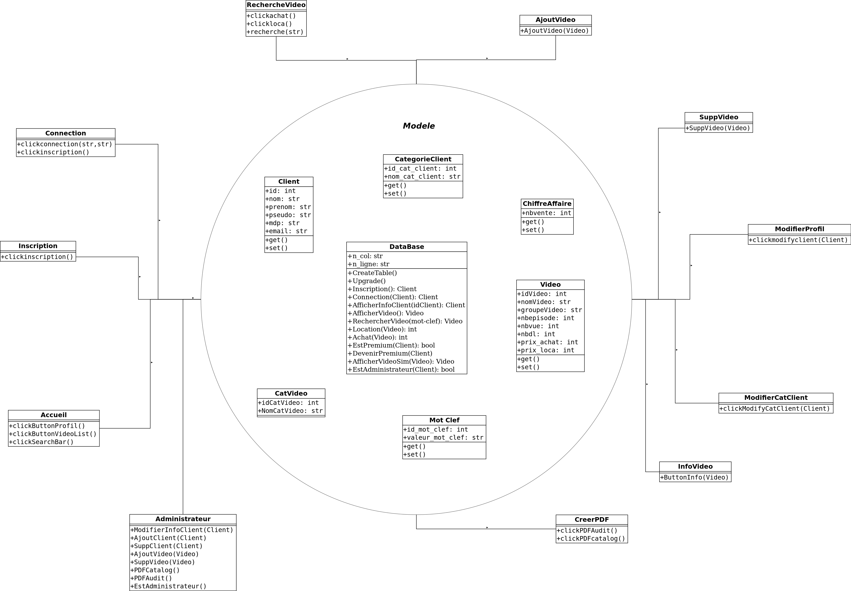

Dans ce diagramme, nous avons représenté la base de données, en représentant toutes les méthodes utilisant les données présente dans la base. Nous avons donc des méthodes qui vont rajouter des données (comme Inscription() qui va rajouter des comptes clients) ou encore des requêtes permettant de récupérer des données directement de la base (AfficherInfoClient(), Afficher Video(), Rechercher video()). De plus, nous avons des requêtes qui vont mettre à jour les informations de chaque compte utilisateur (DevenirPremium() va permettre de changer sa catégorie client).

Chaque contrôleur représente une page que nous avons estimé devoir coder avec un ensemble de fonctionnalité propre : par exemple, l’utilisateur qui n’est pas client doit pouvoir voir un bouton pour s’inscrire, ou encore un boutton pour pouvoir rechercher une vidéo. Si l’utilisateur est client, la recherche d’une vidéo doit lui permettre de l’acheter ou de la louer.
Nous avons décidé de mettre les fonctionnalités de l’administrateur comme un contrôleur, car l’administrateur doit pouvoir accéder à ses données de manière indépendante.

